Integra en tu proyecto CodeIgniter la siguiente funcionalidad para insertar préstamos de libros, o si lo deseas, crea un proyecto nuevo. El proyecto se deberá llamar nombre_apellido_biblioteca

1º paso)

Añade a la BD biblioteca a tu servidor MySQL. Encontrarás esta BBDD en el ejemplo de biblioteca disponible en Moodle.

2º paso)

El controlador principal (el que toma el control, según routes.php), mostrará en un principio lo siguiente:

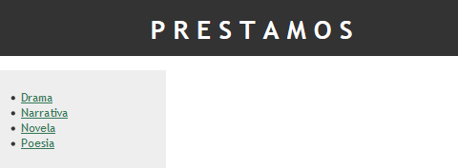

Hazlo con 2 vistas, que serán reutilizadas desde todos los controladores:
- Una para dibujar el comienzo de la plantilla”: Titulo + parte izquierda con los distintos géneros de libros + apertura del div principal
- Otra para dibujar el fin de la plantilla (cierre del div principal + cierres html)

Puedes usar la misma hoja de estilos que el proyecto PHP de subastas (está en la carpeta compartida de la clase) y en ese caso:
- la parte superior (div id=’header’)
- la parte izquierda (div id=’bar’)
- la parte central (div id=’main’)

¿Dónde ubicar imágenes, estilos, js, ….. en CodeIgniter?  Si colocamos los archivos de imágenes, estilos, …..en la carpeta [views] junto con los archivos html o php, NO VAMOS A PODER VER LAS IMAGENES ni tampoco los textos con los estilos aplicados ni nada que haga referencia a archivos externos.  Habrá que colocar las carpetas con dichos archivos en el directorio raíz del sitio  Y en la cabecera:  $ hojaestilos= base_url() ."estilos/stylesheet.css";  <head>  <title>BIBLIOTECA AGORA</title>  <meta http-equiv="Content-Type" content="text/html; charset=UTF-8">  <link rel="stylesheet" href="<?= $hojaestilos ?>" type="text/css" />  </head> | 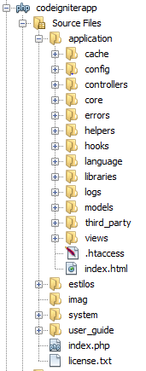

3º paso)

Cuando se pinche en un género/enlace, en la parte central saldrán todos los libros de ese género (libro y autor):
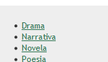 | 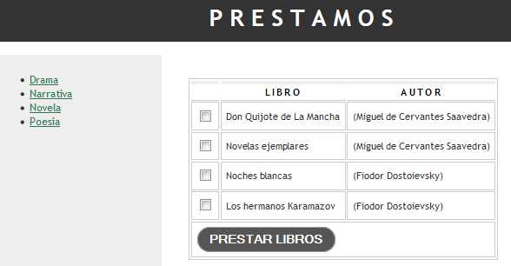

- Además, un formulario con un conjunto de checkboxes nos permitirá seleccionar varios libros
- Cuando se pulse el botón de submit:
  - Se intentará prestar los libros seleccionados.
(Suponemos que nuestra BD sólo puede prestar 4 ejemplares de cada libro)
  - Se permanecerá en la misma vista, pero mostrando el resultado del préstamo
(Después de realizar las inserciones oportunas en la BD se visualizará lo mismo, mostrando en la parte inferior los nombres de los libros insertados y no insertados)

Ejemplo

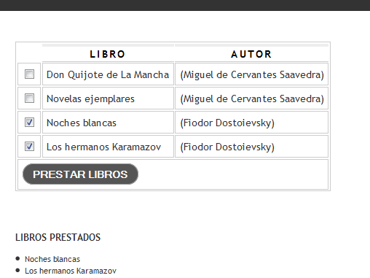
El submit tiene este estilo:
input [type="submit"]
{
padding: 6px 12px 5px;
font-size: 14px;
background-color: #555555;
font-weight: bold;
color: #ffffff;
border-radius: 30px;
border: 1px solid #999;
}

Ejemplo: (Suponemos que ‘Novelas ejemplares’ y ‘Noches blancas’ ya tienen 4 ejemplares prestados)

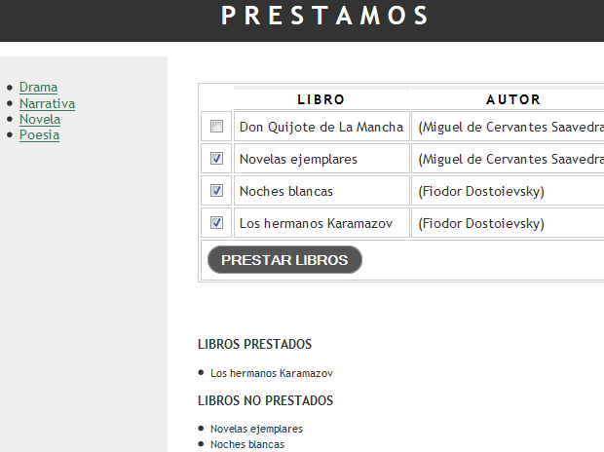

Extra para subir nota
Si acabas, añade la siguiente funcionalidad:

1º)
- Mostrar un calendario que muestre, por ejemplo, el mes actual (Investiga la librería Calendar) y que al pinchar un día del mes (que será un enlace) muestre una tabla con los nombres de todos los libros prestados dicho día

